FEDERAZIONE GILDA – UNAMS
Gilda degli Insegnanti
via XX Settembre, 30/A
ORISTANO
Tel / Fax 0783.71924
gilda.oristano2@gmail.com

Al Dirigente Scolastico

ASSEMBLEA SINDACALE IN ORARIO DI SERVIZIO

Data | Sede | Orario*
Venerdì 6 aprile 2018 | Aula Magna Liceo Scientifico  “MARIANO IV D’ARBOREA”  Via Messina, 19  ORISTANO | Dalle 11.30 alle 13.30*

*comunque le ultime due ore di servizio

Ai sensi dell’art. 10 del CCIR Sardegna del 15/12/2016 il personale docente e ATA può usufruire di un permesso comprensivo del tempo eventualmente necessario per raggiungere la sede dell’assemblea e per il ritorno nella sede di servizio, nel rispetto del limite di 10 ore annue pro capite per ciascun a.s.

MARIA DOMENICA DI PATRE
Vicecoordinatrice nazionale
GIANFRANCO MELONI
Coordinatore regionale

Terranno un’assemblea sindacale a carattere provinciale col seguente O.D.G.:

- Nuovo CCNL, appena nato e già vecchio:
  - Tabelle economiche, aumenti e arretrati (irrisori)
  - Parte normativa: pericoli scampati e legittime aspettative deluse
- Elezioni RSU 2018, perché sostenere la Gilda.
- Precari. Parte il concorso per gli abilitati della II fascia.
- Mobilità: ad aprile le domande

Si invitano le SS.VV. a darne comunicazione, tramite circolare e affissione all’albo nello stesso giorno di ricevimento ai sensi dell’art. 8, commi 7, 8, e 9 del CCNL 06/09, al personale docente e ATA, ivi compreso quello operante in plessi, sezioni staccate, succursali, ecc.
Si invitano i Dirigenti a richiedere al personale la firma per presa visione e adesione.

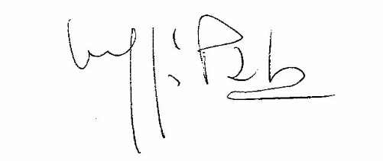
Oristano, li 26/03/2018 La Vice Coordinatrice Nazionale

